Wie entsteht Regen?
Hey, kannst du erklären, wie Regen entsteht? Falls nicht, pass gut auf!
Bevor ich mit meiner Erklärung für dich anfange, hier ein paar Hintergrundinformationen: Fast drei Viertel der Erdoberfläche sind mit Wasser bedeckt, nur gut ein Viertel ist festes Land. Scheint nun die Sonne auf die riesigen Wasserflächen, erwärmt sich das Wasser und verdunstet. Du kennst das vielleicht schon aus dem Alltag: Stell dir einen Topf Wasser auf einem Herd vor. Erhitzt du diesen, verdunstet das Wasser. Das Wasser steigt dann in Form von winzigen Tröpfchen nach oben. Draußen in der Luft finden sich auch unendlich viele kleine Staub- und Salzkörner in der Luft. Die winzigen Wassertröpfchen verbinden sich mit diesen kleinen Körnchen und steigen immer weiter nach oben.
Und wie entsteht nun aus diesem verdunsteten Wasser Regen? Mit zunehmender Höhe kühlen sich die Wassertröpfchen wieder ab und werden langsam sichtbar – das Wasser kondensiert, so lautet der Fachausdruck. Millionen solcher kleinen Tröpfchen bilden dann die schönen Wolken, die zunächst wie riesige Wattebausche am Himmel „hängen“.
Wenn eine Wolke durch kalte Luft fliegt, kühlen sich auch die Wassertröpfchen weiter ab. Die winzigen Tröpfchen verbinden sich zu immer größer werdenden Tropfen, bis sie so schwer sind, dass sie nicht mehr „fliegen“ können. Erst dann fallen sie als Regentropfen vom Himmel. Die Größe und die Form des sogenannten Niederschlags richten sich nach dem Temperaturunterschied. Ist es in dieser Höhe sehr kalt, gefrieren die Regentropfen, und auf der Erde landen Hagelkörner oder Schnee.
Fassen wir noch einmal zusammen …
(Quelle: https://www.wissen.de/wie-entsteht-regen)
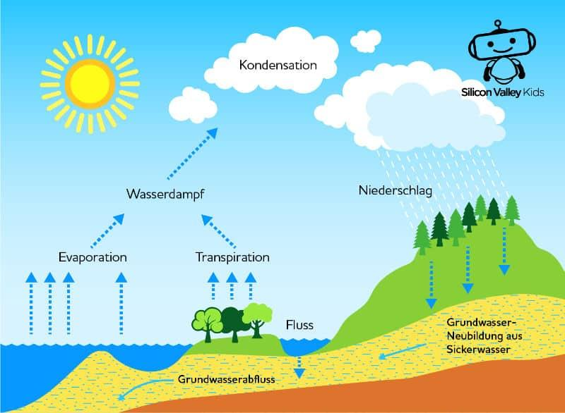
(Quelle: https://www.sivakids.de/regen-entstehung/)

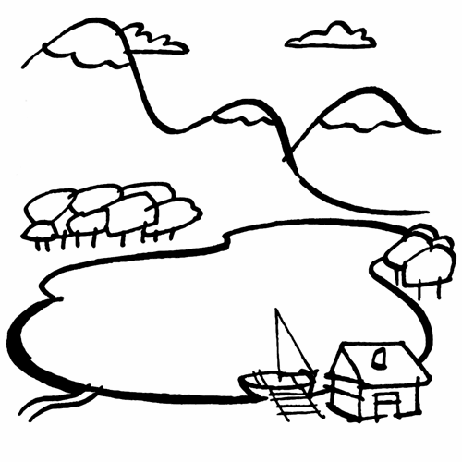
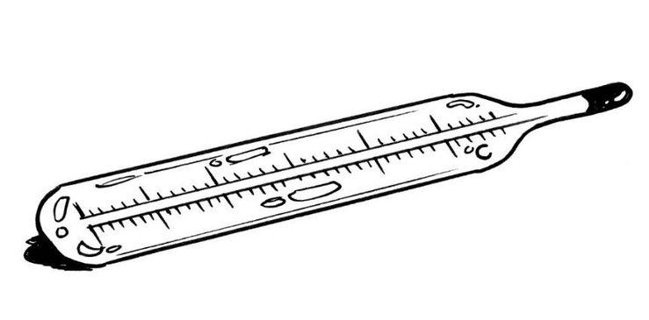
WARME LUFT
KALTE LUFT
